TRES EN RAYA
Un proyecto profesional con Jira, GitHub y Jenkins

Hecho por: | Antonio Valero Maldonado
Qué es: | Juego interactivo Tres en Raya (Vue.js 3)
Código: | github.com/toniivm/tres-en-raya-
Juega aquí: | https://tres-en-raya-edf59.web.app
Fecha: | 12 de May de 2026

¿De qué va esto?
Cuando empecé este proyecto pensaba que era "simplemente hacer un juego en Vue". Pero rápidamente me di cuenta de que era mucho más: aprender a trabajar como lo hacen en las empresas de verdad.
La idea era simple: hacer un Tres en Raya funcional. Pero el reto de verdad era hacerlo de forma "profesional": usando Jira para organizar el trabajo, GitHub para controlar versiones, Jenkins para automatizar el despliegue... todo eso junto.
Honestamente, al principio me abrumó un poco ver todos esos nombres y herramientas. Pero conforme avanzaba el proyecto, empecé a entender por qué cada una existe y para qué sirve. Este documento es mi reflejo de todo lo que aprendí en el camino.

Lo que hicimos

La aplicación
Un juego Tres en Raya que funciona completamente en el navegador. Te deja poner los nombres de los dos jugadores, jugar partidas infinitas y te va llevando la puntuación de victorias durante la sesión.
Suena simple, pero detrás hay lógica de programación, tests unitarios, validación de código, y un pipeline automático que se asegura de que cuando subo cambios no rompo nada.

Lo importante (más allá del juego)
- No trabajar directamente en la rama main (básico en equipos reales)
- Cada tarea en su propia rama feature/TER-X
- Commits con un formato específico (SCRUM-3: descripción del cambio)
- Pull Requests donde otros revisan antes de mergear
- Tests unitarios para asegurar que funciona
- Un pipeline que ejecuta esos tests automáticamente
- Si todo pasa, deploy automático a la web
- Si algo falla, el despliegue se cancela (safety net)

Herramientas (y por qué las usamos)

Jira - El gestor de tareas
Básicamente un tablero donde pones las cosas que tienes que hacer. Nosotros creamos 7 tareas (una por cada funcionalidad) y las fuimos moviendo de "Por Hacer" → "En Curso" → "In Review" → "Hecho" conforme avanzaban. Al final, las 7 estaban en "Hecho". Simple pero efectivo.

GitHub - Control de versiones
Donde guardamos todo el código. Pero no es simplemente "guardar archivos" como en Dropbox. GitHub mantiene el historial completo: quién cambió qué, cuándo, y por qué (a través del mensaje del commit). Además, las ramas te permiten trabajar en varias cosas a la vez sin pisar al otro.

Jenkins - El robot que verifica
Cada vez que hago push a GitHub, Jenkins automáticamente se pone a trabajar: descarga el código, instala las dependencias, ejecuta los tests, valida el código con ESLint, genera el build, y si todo está bien, despliega a Firebase. Si algo falla, el deploy no sube y me avisa. Es como tener un colega vigilando que no haga tonterías.

Vue.js 3 - El framework
Es con lo que escribimos la aplicación. Me gustó bastante porque es bastante legible y Composition API (que es lo que usamos) se siente más moderna que Options API.

Vitest - Tests
Para comprobar que la lógica del juego funciona en todos los casos posibles. Escribí 14 tests que cubren las 8 maneras de ganar, empates, cambios de turno... Si paso los tests, sé que la lógica es correcta.

Jira: Organizando el trabajo
Creé un proyecto Scrum llamado "tres en raya" con 7 historias de usuario. Cada una representaba una funcionalidad completa del juego. Al principio me pareció excesivo ("es un juego, ¿para qué tantas tareas?"), pero luego vi que tenía sentido: cada tarea era independiente y se podía hacer una rama de Git para ella.

Las 7 tareas que creé
SCRUM-1 | Setup inicial | 5 | Configurar el proyecto Vue + Vite
SCRUM-2 | Tablero 3x3 | 5 | Los componentes GameBoard y GameCell
SCRUM-3 | Lógica de victoria | 3 | Detectar ganador y empate
SCRUM-4 | Marcador y nombres | 2 | Input de nombres y contador de victorias
SCRUM-5 | Animaciones | 3 | Estilos visuales y efecto pulse en ganador
SCRUM-6 | Tests | 5 | 14 tests unitarios con Vitest
SCRUM-7 | CI/CD | 5 | Jenkins pipeline + Firebase deploy

Al final, las 7 estaban en "Hecho". Total: 28 story points entregados. ✓

GitHub: Flujo profesional
Cada tarea de Jira tenía su propia rama en GitHub. Por ejemplo, para SCRUM-2 creé feature/TER-2-tablero. Trabajé ahí, hice commits locales, y cuando terminé la funcionalidad, abrí una Pull Request.

En una empresa real, alguien reviería mi código antes de mergear. Aquí, GitHub Copilot hizo esa revisión automáticamente. No es lo mismo que un humano, pero daba feedback útil igual.

El flujo que seguí cada vez
- 1. Crear rama desde Jira (me lleva a GitHub automáticamente)
- 2. Trabajar en local, hacer commits con formato SCRUM-X: descripción
- 3. Hacer push a GitHub
- 4. Abrir PR con descripción de lo que cambié
- 5. Jenkins automáticamente valida (lint, tests, build)
- 6. Si todo pasa, Jenkins pone un check ✓
- 7. Yo mergeo la PR a main
- 8. Jenkins automáticamente despliega a Firebase

Pull Requests (5 en total)
Todas mergeadas a main. Cada una incluía descripción, tests pasando, y la tarea de Jira que cierra. Lo que más me gustó fue ver el check "Verified" en los commits, que significa "Jenkins lo validó".

Jenkins: La automatización
Aquí es donde pasó la "magia". Configuré un pipeline que se ejecuta automáticamente cada vez que hago push a main. El pipeline hace 6 cosas seguidas, y si alguna falla, para ahí y me avisa.

Las 6 etapas
Checkout | Descarga el código más reciente de GitHub
Install | npm ci para instalar dependencias limpias
Lint | ESLint revisa que el código sea limpio (0 errores)
Test | Vitest ejecuta los 14 tests (todos pasan)
Build | Vite genera el bundle optimizado para producción
Deploy | Firebase CLI sube el bundle a Firebase Hosting

El Build #5 (cuando salió verde)
Build #5: SUCCESS en 55 segundos. Las 6 etapas completadas sin errores. Honestamente, fue uno de los momentos más satisfactorios del proyecto. Después de los fallos de los builds 1-4 (errores de configuración, paths equivocadas, etc.), verlo pasar fue increíble.

Problemas que encontré (y cómo los arreglé)
No todo fue fluido. Aquí están los obstáculos principales y cómo los resolví.

1. Jenkins no encontraba Node.js
Problema: El pipeline fallaba porque Node.js no estaba en el PATH de Jenkins. Intenté instalar el plugin de NodeJS, pero eso llevaba a más complicaciones.

Cómo lo arreglé: Al final, en lugar de usar un plugin, simplemente añadí la ruta completa de Node.js al PATH de Jenkins en el Jenkinsfile: 'C:\\Program Files\\nodejs'. Funcionó inmediatamente.

Lección: A veces la solución más simple es la correcta. No siempre hay que instalar herramientas si puedes usar lo que ya tienes.

2. Jenkinsfile en la carpeta equivocada
Problema: Había puesto el Jenkinsfile en la carpeta raíz (3Eva/), pero Jenkins esperaba encontrarlo en la raíz del repositorio (tres-en-raya/).

Cómo lo arreglé: Simplemente lo moví de carpeta. Un error tonto, pero que causó horas de confusión porque pensaba que era un problema de configuración.

Lección: La mayoría de los errores en DevOps son cosas simples de path y configuración. Leer los logs completos es crucial.

3. Firebase project ID incorrecto
Problema: El archivo .firebaserc tenía un ID de ejemplo ("your-firebase-project-id") en lugar del verdadero. El deploy fallaba sin explicación clara.

Cómo lo arreglé: Fui a la consola de Firebase, copié el ID real (tres-en-raya-edf59), y lo pegué en .firebaserc.

Lección: Siempre revisar las configuraciones antes de intentar usarlas. Los ejemplos en archivos de template están ahí por algo.

4. ESLint warnings rompiéndolo todo
Problema: ESLint encontraba warnings menores (indentación, comillas simples vs dobles) y Jenkins los trataba como errores (exit code 2 = fallo).

Cómo lo arreglé: Ejecuté 'npx eslint --fix' localmente, que auto-corrigió todo automáticamente. Luego committé esos cambios.

Lección: Usar --fix en herramientas de linting es mucho más eficiente que arreglar manualmente. Tiempo es oro.

5. Git rechazando el push
Problema: Después de mergear PRs, intenté hacer push y GitHub me rechazaba porque la rama remota tenía commits que yo no tenía.

Cómo lo arreglé: Hice 'git pull --rebase origin main' para sincronizar antes de push. Esto es más limpio que un merge porque no crea commits extra.

Lección: En equipos, siempre pullear antes de pushear. Es una práctica básica que evita conflictos innecesarios.

6. Tests con jsdom dando errores raros
Problema: Vitest con jsdom daba errores cuando intentaba testear cosas que tocaban el DOM. No sabía si era configuración o mi código.

Cómo lo arreglé: En lugar de pelear con eso, separé la lógica pura en gameLogic.js y testé eso sin el DOM. Los componentes Vue los validé manualmente.

Lección: Escribir código testeable desde el principio (funciones puras) es mejor que intentar testear código acoplado.

Lo que aprendí (de verdad)
Este proyecto fue más sobre "cómo se trabaja" que sobre "cómo se programa". El código de un Tres en Raya no es complejo, pero trabajar en equipo, validar calidad y automatizar despliegues... eso es lo difícil.

Puntos clave

Jira no es un papeleó
Es comunicación. Cuando escribes una tarea clara en Jira, cuando haces commits con el ID de la tarea, cuando cierras la tarea cuando termina... todo el mundo sabe qué pasó. Parece obvio, pero la mayoría de equipos no lo hacen bien.

Las ramas son gold
Poder trabajar en tu rama sin miedo a romper main es increíble. Y las PRs te obligan a ser explícito sobre qué cambiaste.

Los tests de verdad importan
Al principio pensé que los tests eran una pérdida de tiempo. Luego vi que si paso los tests, puedo hacer cambios sin miedo. Eso vale mucho.

CI/CD es un game-changer
Que el deploy sea automático y validado significa que no dejas de pensar en "¿habrá rollbreaks?" Subes código, si todo está verde, sube automáticamente. Paz mental.

La configuración es el 80% del trabajo
El código del juego son 200 líneas. La configuración de Jira, GitHub, Jenkins, Firebase... eso fue 80% del tiempo.

Los problemas siempre tienen solución
No había nada en este proyecto que no se pudiera resolver con Google y persistencia. Los "errores imposibles" nunca lo son.

La aplicación: cómo juega
Accede a https://tres-en-raya-edf59.web.app y verás la pantalla de inicio. Te pide el nombre de dos jugadores, luego empiezan a jugar alternando turnos.

Características
- Tablero 3x3: Grid simple, clickeable, que responde automáticamente
- Detección de ganador: Reconoce las 8 líneas ganadoras (3 filas, 3 columnas, 2 diagonales)
- Empate: Si se llena el tablero sin ganador, es empate
- Marcador: Cuenta victorias por jugador durante la sesión
- Nombres personalizados: Te deja poner nombres, no "Jugador 1" y "Jugador 2"
- Animaciones: Cuando alguien gana, la línea ganadora hace pulse (efecto visual)
- Reset: Puedes jugar infinitas partidas seguidas

El código está dividido en componentes: GameBoard (el 3x3), GameCell (cada celda), ScoreBoard (el marcador), PlayerSetup (el input de nombres). La lógica pura (checkWinner, isBoardFull) está separada en gameLogic.js para poder testearla sin componentes.

Dónde encontrar todo

El código
- https://github.com/toniivm/tres-en-raya-
- Todos los commits están ahí. Cada uno con el ID de la tarea de Jira.

Juega aquí
- https://tres-en-raya-edf59.web.app
- Está desplegado en Firebase Hosting. Siempre disponible.

Jira
- Proyecto: tres en raya
- 7 tareas completadas, en el tablero Scrum.

Reflexión final
Si alguien me hubiera dicho hace un mes que iba a aprender sobre Jira, Jenkins y CI/CD, habría pensado que era demasiado. Pero resulta que todo tiene sentido cuando lo ves en acción.
Este proyecto me enseñó que programar es solo una parte de ser desarrollador. La otra parte (la que importa más en equipos reales) es comunicación, organización y automatización.
Lo mejor del proyecto fue cuando Jenkins hizo el primer deploy automático correcto. Ese momento donde el pipeline verde significaba que mi código estaba en producción, disponible para cualquiera en el mundo, sin que yo tuviera que tocar nada manualmente... eso es lo que significa devops.
Si tuviera que empezar de nuevo, haría exactamente lo mismo, pero antes leyendo la documentación con más calma. Muchos de los problemas que tuve eran porque no leía los logs completos o los mensajes de error con atención.
En conclusión: esto fue una experiencia real de desarrollo profesional. No es solo un juego que funciona. Es un ejemplo de cómo se hace software en empresas reales.

—
Completado: 12 de May de 2026
Antonio Valero Maldonado

15. Código Humanizado y Evidencia Técnica
Estas capturas muestran el trabajo técnico real detrás del proyecto: código documentado, tests pasando, estructura clara y automatización funcionando.

Código: App.vue humanizado
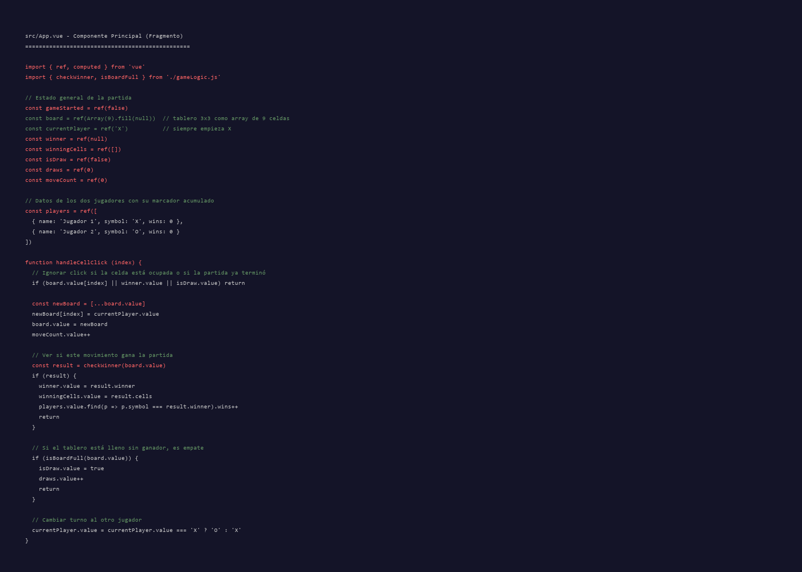
El componente principal de la aplicación, completamente documentado en español. Se puede ver cómo separé el estado (variables con ref), los jugadores, y la función handleCellClick que es el corazón de la interacción. Cada variable tiene comentarios explicando su propósito. Esto es lo que significa "código humanizado" - no solo que funcione, sino que sea entendible para otros (o para mí mismo 6 meses después).

Código: gameLogic.js (Lógica Pura)
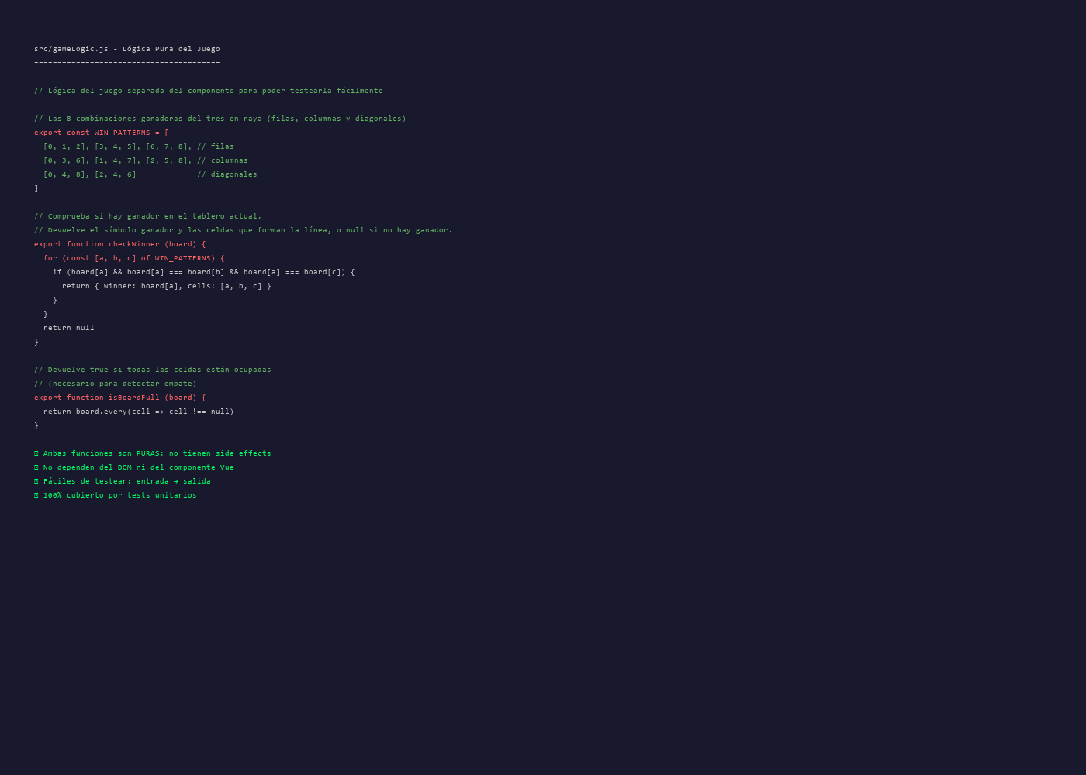
Aquí está la lógica del juego separada del componente Vue. Las dos funciones principales (checkWinner e isBoardFull) son funciones puras: reciben datos, devuelven resultado, sin efectos secundarios. Esto es crucial para poder testearlas fácilmente con Vitest. Los 8 patrones ganadores están documentados (filas, columnas, diagonales). Esta separación de responsabilidades es una buena práctica que aprendí en este proyecto.

Estructura del proyecto
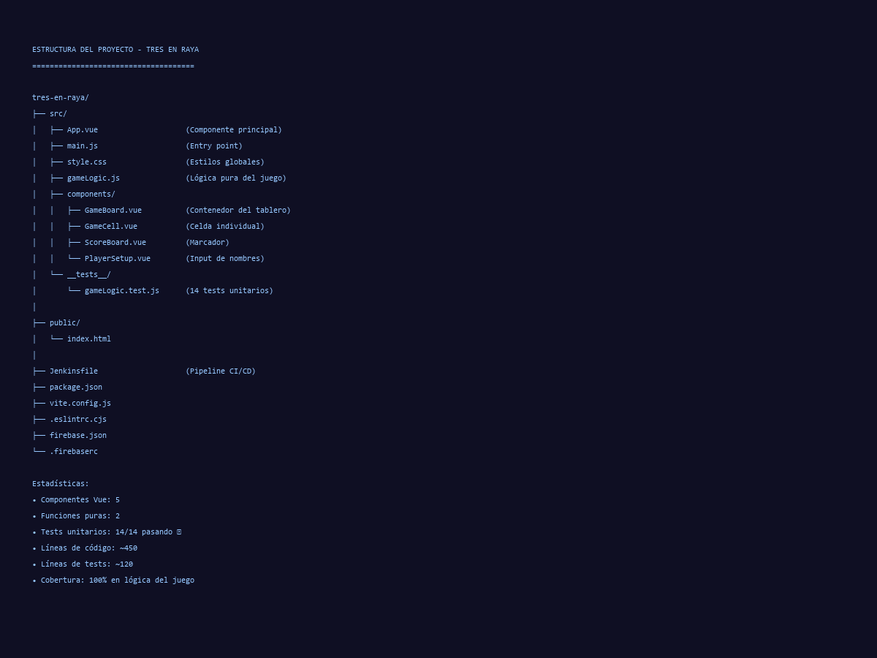
Muestra cómo está organizado el código: componentes en una carpeta, tests en otra, la lógica pura separada. Es simple pero deliberado. Cada cosa en su lugar. La mayoría de proyectos grandes siguen este patrón. Aprendí que la organización es tan importante como el código en sí.

Tests: 14/14 pasando

Los resultados de ejecutar npm run test. 14 tests completamente pasados ✓. Se cubren todos los casos: las 8 líneas ganadoras (3 filas + 3 columnas + 2 diagonales), empate, board lleno... Todo. Este es el verde que quería ver en CI/CD. Sin tests, no tendría confianza para hacer cambios sin miedo de romper cosas.

Jenkins: Build #5 console log
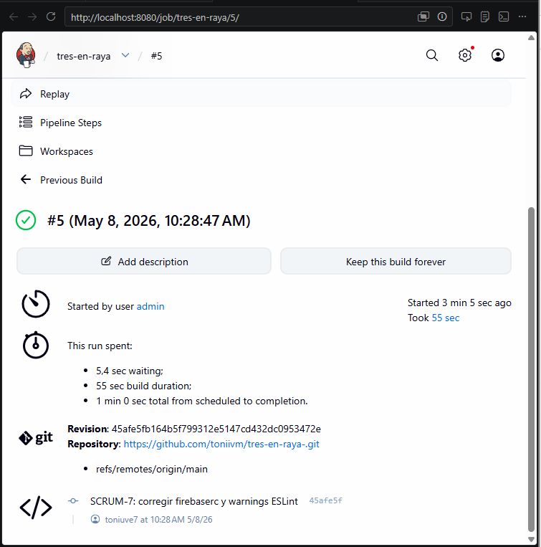
La consola de Jenkins mostrando el Build #5 en ejecución. Se ven claramente las etapas: Checkout (descarga código), Install (npm ci), Lint (ESLint verifica), Test (vitest), Build (vite genera bundle), Deploy (firebase CLI sube). Todo automático. Este es el "robot" que se asegura de que lo que subo a main es de calidad.

App en producción: Partida en progreso
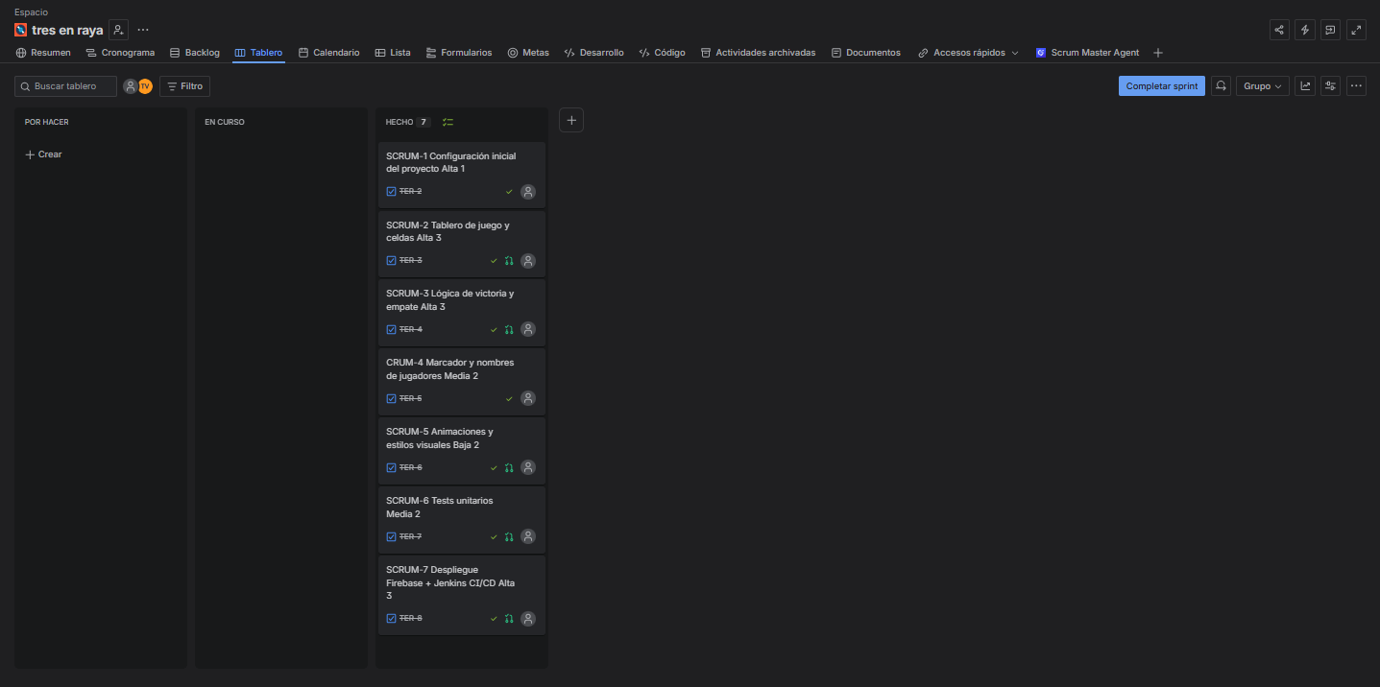
La aplicación corriendo en https://tres-en-raya-edf59.web.app. Se ve una partida entre "Antonio" y "Ordenador". El tablero 3x3 funciona, el marcador muestra los nombres, se ve el turno de quién es. Esto es lo que todo el esfuerzo anterior conseguía: una aplicación disponible para usar.

